

|  |
| --- |
| MVP框架以及Android常用工具开发文档 初步封装，当前仅有作者（Biligle）一人使用 |

[MVP框架以及Android常用工具开发文档 1](#_Toc1218)

[<一>框架介绍 4](#_Toc19538)

[先看整体效果图 4](#_Toc3207)

[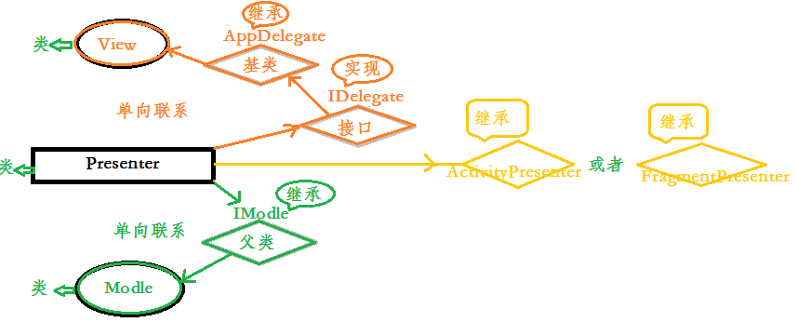M：modle层 4](#_Toc26725)

[V：View层 5](#_Toc7111)

[P：Presenter层 6](#_Toc5985)

[<二>应用示例 6](#_Toc25412)

[先看总结构： 6](#_Toc949)

[M：Modle层 6](#_Toc5510)

[V：View层 7](#_Toc18517)

[P：Presenter层 8](#_Toc29201)

[<三>常用工具 9](#_Toc32145)

[1、CircleImageView（圆形ImageView） 9](#_Toc4972)

[2、HeaderPicture（调用照相机和拍照） 9](#_Toc29050)

[3、SlideHolder（侧滑菜单） 11](#_Toc24158)

[4、 crashHandler（程序崩溃处理） 13](#_Toc4281)

[MVP框架以及Android常用工具开发文档 1](#_Toc2278)

[<一>框架介绍 4](#_Toc4100)

[先看整体效果图 4](#_Toc30744)

[M：modle层 4](#_Toc3262)

[V：View层 5](#_Toc22679)

[P：Presenter层 6](#_Toc18009)

[<二>应用示例 6](#_Toc32033)

[先看总结构： 6](#_Toc15574)

[M：Modle层 6](#_Toc25851)

[V：View层 7](#_Toc15469)

[P：Presenter层 8](#_Toc30056)

[<三>常用工具 9](#_Toc16303)

[1、CircleImageView（圆形ImageView） 9](#_Toc10151)

[2、HeaderPicture（调用照相机和拍照） 9](#_Toc26637)

[3、SlideHolder（侧滑菜单） 11](#_Toc6113)

[4、 crashHandler（程序崩溃处理） 13](#_Toc26495)

# <一>框架介绍

**先看整体效果图**

## H]R%HY66%]AK840[QW1SY}XM：modle层

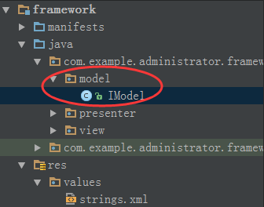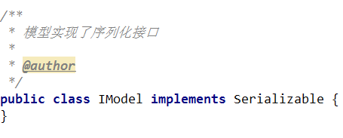

用于存储数据的模型接口

## V：View层

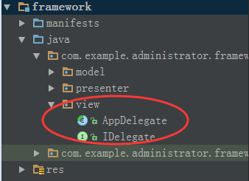

IDelegate接口类，定义了view的几个方法：

void create(LayoutInflater inflater, ViewGroup container, Bundle savedInstanceState)//找到layout

Toolbar getToolbar();

int getOptionsMenuId();

View getRootView();//得到根部局

View getBrotherView();//得到相关布局

View getBrotherView2();//得到相关布局  
void initWidget();//初始化控件

AppDelegate基类（抽象类）

实现void create(LayoutInflater inflater, ViewGroup container, Bundle savedInstanceState)

Toolbar getToolbar();

int getOptionsMenuId();

View getRootView();//得到根部局

View getBrotherView();//得到相关布局

View getBrotherView2();//得到相关布局

没有实现void initWidget();

## P：Presenter层

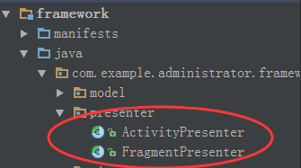

ActivityPresenter和FragemntPresenter抽象类继承了FragmentActivity和Fragment

里面写了FragmentActivity的Oncreate等方法，Fragment的createView等方法

P层中的逻辑处理，主要是将view层和modle层分开，更好的解耦合，

# **<二>应用示例**

## 先看总结构：

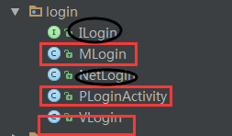

黑色：实现网络层

红色：MLogin:modle PLoginActivity:Activity VLogin:视图

## M：Modle层

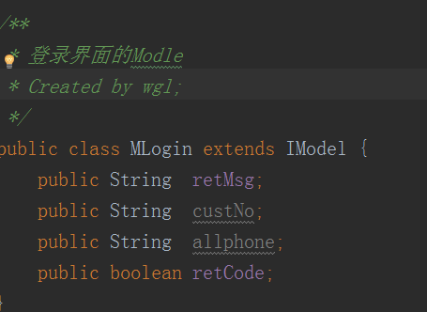

为了符合面向对象原理，public最好改为private，然后写上set和get方法，

为了简单需要，节省代码，只需这样写就ok

**V：View层**

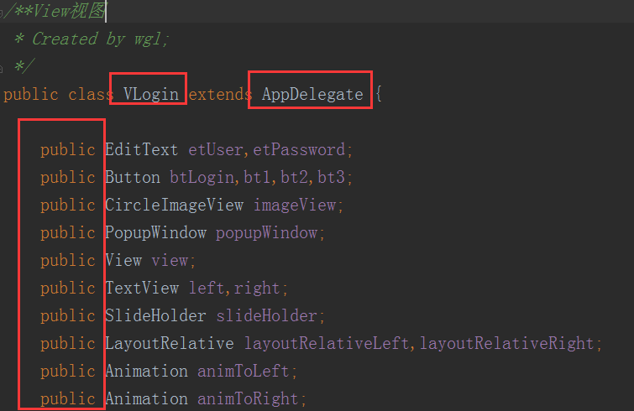

public:共有的，方便P层调用，baseView.etUser.......................

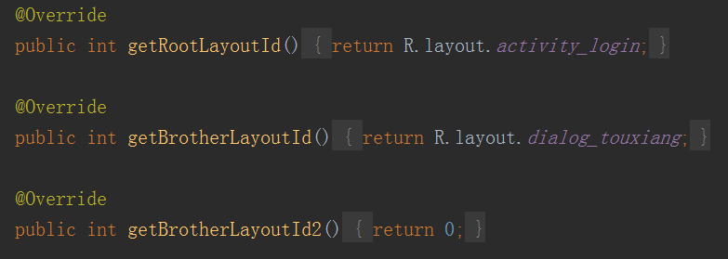

getRootLayoutId():得到根布局

getBrotherLayoutId():得到相关布局

getBrotherLayoutId2():得到相关布局

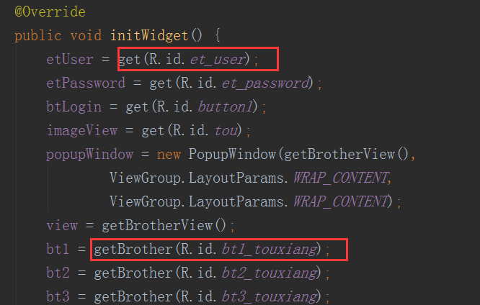

get():得到相关控件（根布局中）

getBrother():得到相关控件（相关布局中）

## P：Presenter层

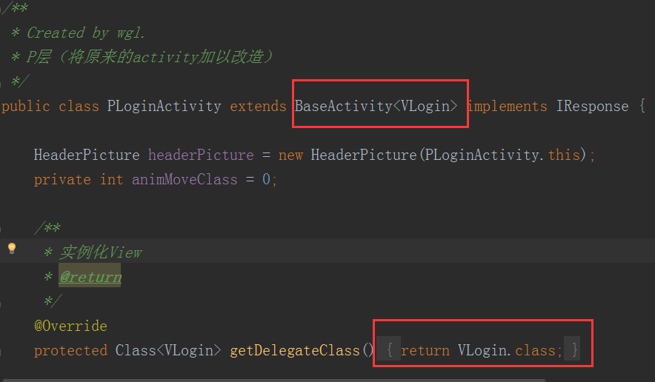

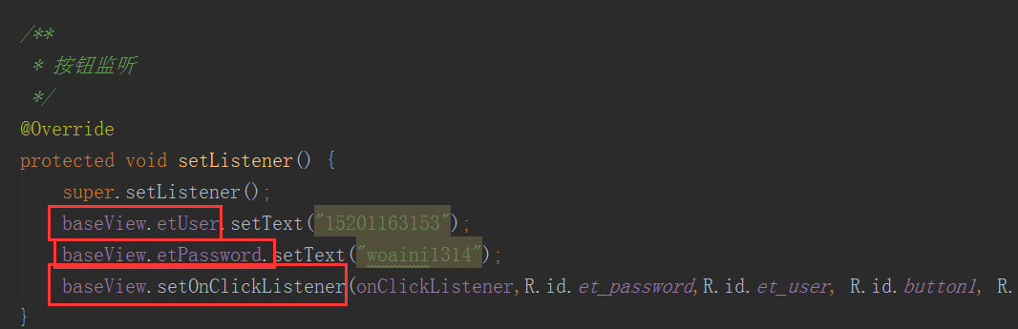

PLoginActivity:Activity

BaseActivity<VLogin>:基类，继承的ActivityPresenter<T>

VLogin:View  
getDelegateClass():实例化VLogin

baseView.etUser:控件的运用

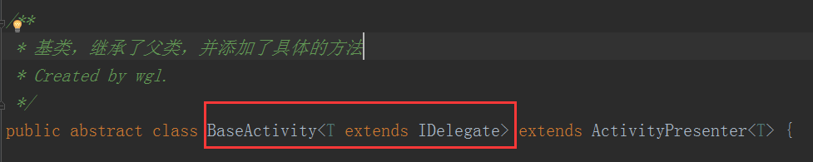

# **<三>常用工具**

## **1、CircleImageView（圆形ImageView）**

用法如图：

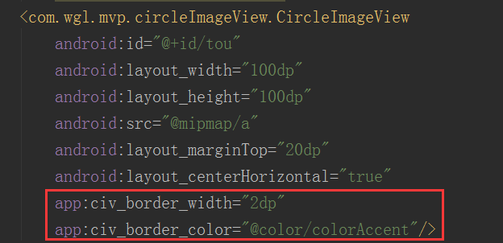

civ\_border\_width:外环宽度

civ\_border\_color:外环颜色

## **2、HeaderPicture（调用照相机和拍照）**

用法如图：

IMG_256

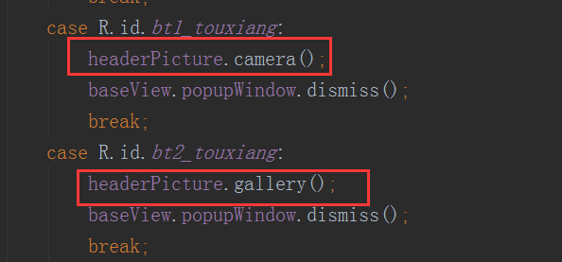

camera()：调用照相机

gallery()：调用相册

然后在回掉方法中，处理成功或失败的逻辑

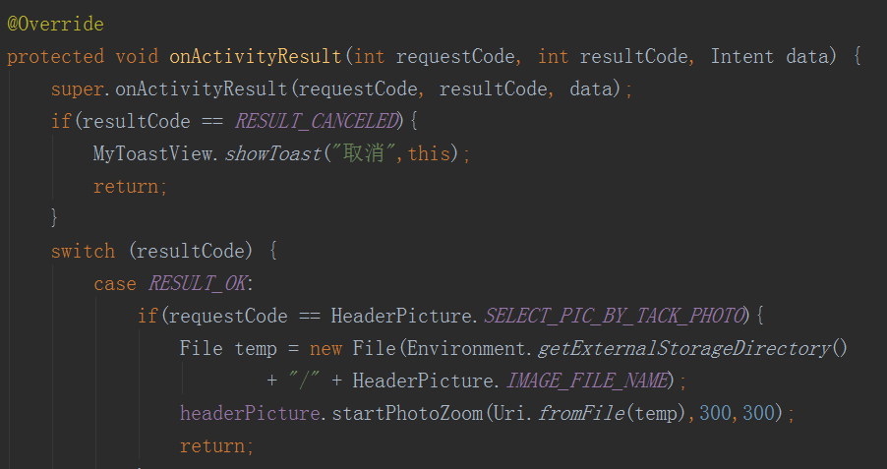

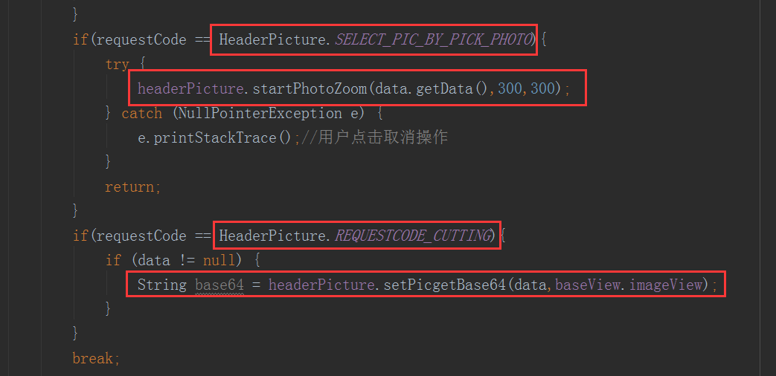

Part1：按了返回键的处理。

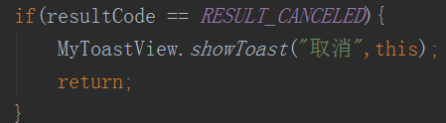

Part2：照相成功之后，进入剪裁startPhotoZoom(Uri,width,height)

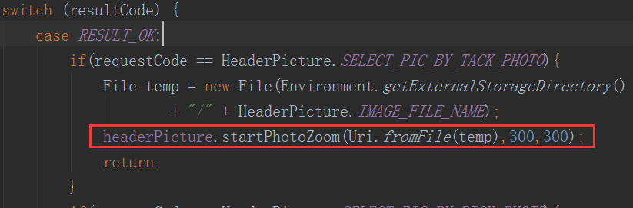

Part3:选择相册图片，进入剪裁

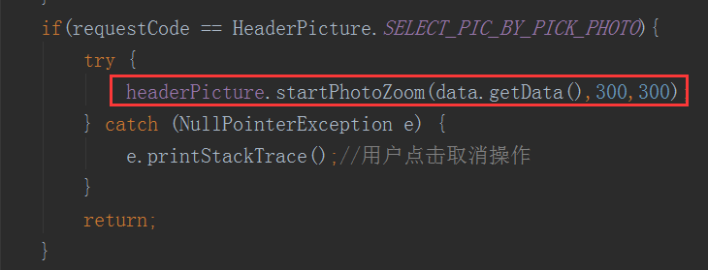

Part4：剪裁之后，设置图片，将图片base64转码:setPicgetBase64()

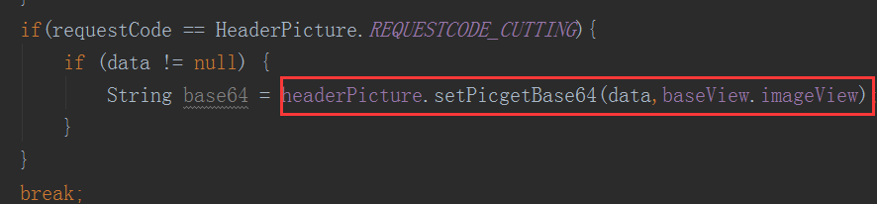

## **3、SlideHolder（侧滑菜单）**

使用方法如图：

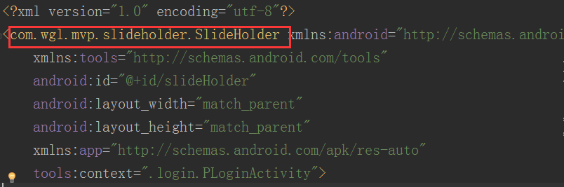

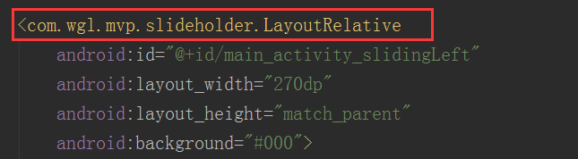

LayoutRelative：侧滑菜单中的第一部分布局，的自定义的布局，有手势的重写

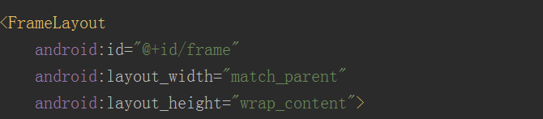

FrameLayout：侧滑菜单的第二部分

当然也可不用FrameLayout，其他也可，不用也可。（但是SlideHolder只有两部分）

Activity中的代码示例：

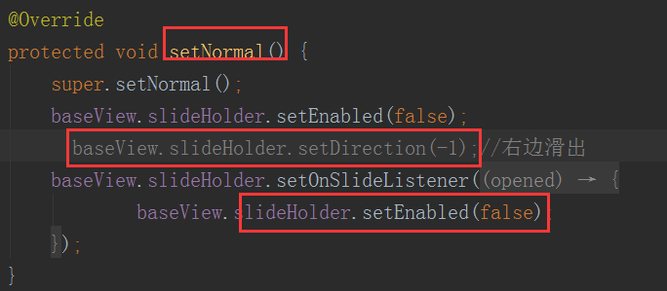

setNormal()：常规设置

setEnabled()：false：隐藏菜单

setDirection(): -1：右边滑出 ； 不调用此方法：默认1，左侧滑出

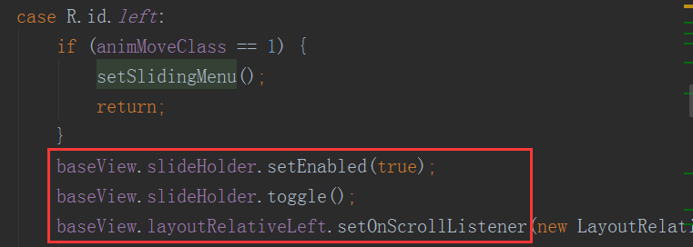

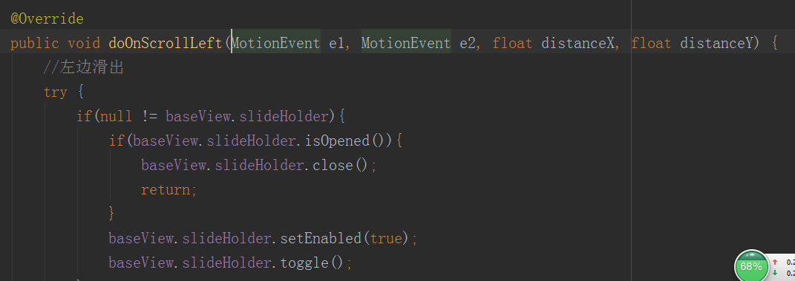

侧滑菜单出现

## **crashHandler（程序崩溃处理）**

使用方法如图：

